穿越心理的雾霾 做阳光教师
----双华小学教师心理健康培训
竹篱雅舍学院是双华小学教师发展课程中重要的人文素养提升平台。包含了党风廉政、师德师风、班主任技能、少先队活动、安全管理、心理咨询、国际交流、乡村学校少年宫等内容，旨在提升教师人文素养。

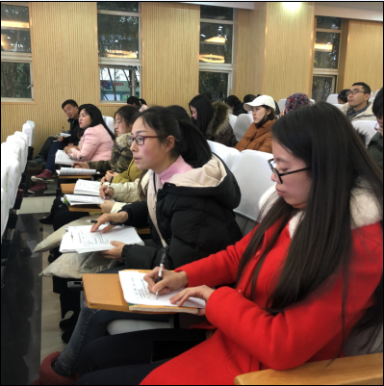
2018年4月3日，双华小学竹篱雅舍学院第二次集体学习活动在学术厅如期举行，活动由双华小学大队辅导员杨应芝老师作教师心理健康专题讲座。此次讲座历时一个小时，在短短的时间里，杨应芝老师声情并茂，运用发人深省的故事和道理，结合典型案例和自身的经历，为我们上了一堂生动深刻的幸福课。她丝丝的话语，有如甘露，沁人心脾。通过这次学习，使我们的心灵得到了净化和洗礼，学会了认识自我，知道了什么是幸福，怎样做才能获得真正的幸福。活动最后，全体教师齐做《感恩的心》手语操，在优美的音乐中一起拥抱阳光，感恩所有。
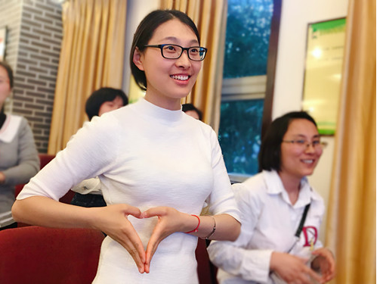
生活中的欢笑与悲哀常常源于一个人看世界的那双眼睛。心中没有阳光的人，很难发现阳光的灿烂，心中没有花香的人，也难以感受花朵的芬芳。人生中偶尔也有悲伤，也有失落，但悲伤、失落过后，阳光依旧灿烂，幸福的感觉依然存在。简单的生活、给自己一个微笑，也是一种幸福!

